\subsection{”Indsæt spændende overskrift her”}

Essensen i dette projekt er at finde en flerpunkts mellem nogle valgte attraktioner, hvor brugeren skal have mulighed for, at vælge nogle attraktioner til deres rute. Gruppen vil ikke diktere hvad en interessant rute er for brugeren, derfor skal de have muligheden for at vælge de forslåede attraktioner til eller fra.

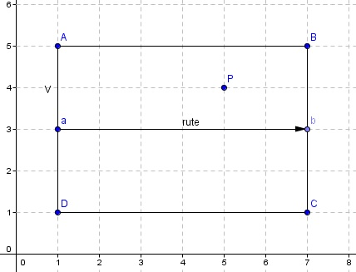Der tages nu udgangspunkt i figur X. En del af brugerens rute ligger fra attraktion a til attraktion b. Der skal nu tjekkes om der ligger andre attraktioner mellem afstanden fra a til b (eller AB), og med bredden AD hvor brugeren vil blive spurgt om denne attraktion skal tilføjes til ruten. AD er i projektets program sat til at være V ∙ 2. Dette vil blive udregnet vha. vektorer

Hvis der antages at punktet P er en attraktion, som programmet skal tjekke ligger inden for længden af ruten AB og bredden AD. Dette tjekkes med følgende formel:

0 < AP ∙ AB < AB ∙ AB ᴧ 0 < AP ∙ AD < AD ∙ AD

Hvor prikproduktet af vektorerne Ap og AB, skal være større end 0 og mindre end prikproduktet af vektorerne AB og AB. Det samme vil gælde med AD.

Lad nu som om det de informationer der kendes er punkterne a og b, samt længden på vektor ab som vil være 6 og vektoren vil hedde . Først ønskes punktet A findes, som gøres ved først at finde tværvektoren. Tværvektoren findes ved at bytte 1. og 2. koordinat rund og ændre fortegn på første koordinaten.  
 . Tværvektoren hedder , og har udgangs punkt fra punktet a.

I dette eksempel skal der søges efter ekstra attraktioner langs ruten, svarende til 1/3 af rutens længde. Så for at finde koordinaterne til punktet A, finder vi først en enhedsvektor for tværvektoren, dette gøres med formlen: . Dette giver en vektor , som også har udgangspunkt fra punktet a. Som tidligere nævnt søges der efter ekstra attraktioner langs ruten, svarende til 1/3 af rutens længde, så enhedsvektoren multipliceres med to, hvilket giver en vektor . Denne vektor lægges til koordinaterne til punktet a, hvilket vil give punktet . Punktet D vil så ledes findes ved at tage vektoren fra før og multiplicere med -2 og lægge punktet A til:

Dog vil der først findes en vektor AP mellem punkterne A og P med formlen:

Vektor AP: A(1, 5) og P(5, 4):

Vektor AB kendes allerede da det vil være det samme som ab

For at projektere AP på AB skal følgende formel benyttes: ba = ((a \* b) / |a|2) \* a.

Med denne formel vil vektoren b blive projekteret på vektoren a. I tælleren findes prikproduktet som kan findes ved at:

I nævneren findes længden på vektor a i anden, som kan regnes ved at sige:

Hvis der forsat kigges på eksemplet med figur X, vil projektionen af AP på AB se således ud:

Prikproduktet af vektorerne AP og AB: =

Længden af AB vil være:

Ud fra dette kan vektoren fra projektionen af AP på AB findes: 🡪 og

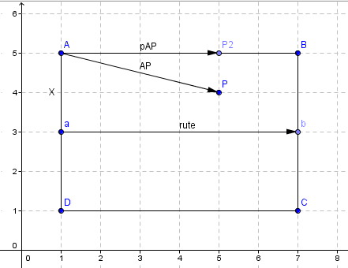Hvor resultatet vil give en ny vektor som også vil have startpunkt i A. Hvis der igen kigges på formlen

0 < AP ∙ AB < AB ∙ AB ᴧ 0 < AP ∙ AD < AD ∙ AD

Overholder punktet P første del, ovestående metode skal derfor gentages med vektoren AD i stedet for AB, for matematisk at finde ud af om punktet ligger inden for den afsatte bredde og længden af ruten a til b. Ved udregning af projektionen af AP på AD vil den nye vektor hedde .